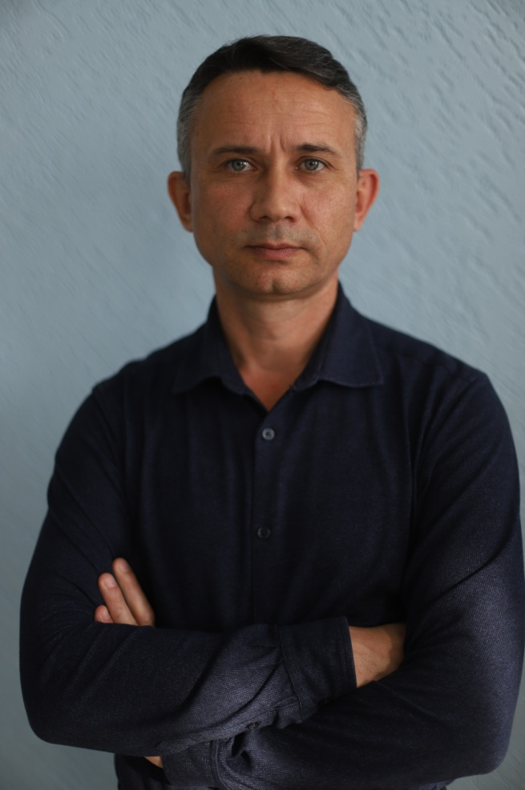

Юношев Александр Валерьевич, воспитатель Музыкального кадетского корпуса
им. А. Невского Краснодарского государственного института культуры

Родился 24 октября 1972 года в п.г.т. Щербакты, Павлодарской обл., Казахской ССР.
В 1994 году окончил высшее военно-морское инженерное училище им. В.И. Ленина. В 1994-2017 г.г. проходил службу в Пограничной службе Федеральной службы безопасности России.
С 2019 года работает воспитателем в Музыкальном кадетском корпусе им. Александра Невского Краснодарского государственного института культуры.

